第十五章 细胞衰老与凋亡

第二节 细胞坏死与细胞凋亡
死亡是生命的普遍现象，但细胞死亡并非与机体死亡同步。正常的组织中，经常发生“正常”的细胞死亡，它是维持组织机能和形态所必需的。细胞死亡的方式通常有3种：即①细胞坏死（necrosis）。②细胞凋亡（apoptosis）。③细胞程序性死亡（programmed cell death，PCD）。

一、细胞坏死
是细胞受到化学因素（如强酸、强碱、有毒物质）、物理因素（如热、辐射）和生物因素（如病原体）等环境因素的伤害，引起细胞死亡的现象。坏死细胞的形态改变主要是由下列2种病理过程引起的，即酶性消化和蛋白变性。参与此过程的酶，如来源于死亡细胞本身的溶酶体，则称为细胞自溶（autolysis）；若来源于浸润坏死组织内白细胞溶酶体，则为异溶（heterolysis）。
细胞坏死初期，胞质内线粒体和内质网肿胀、崩解，结构脂滴游离、空泡化，蛋白质颗粒增多，核发生固缩或断裂。随着胞质内蛋白变性、凝固或碎裂，以及嗜碱性核蛋白的降解，细胞质呈现强嗜酸性，故坏死组织或细胞在苏木精/伊红染色切片中，胞质呈均一的深伊红色，原有的微细结构消失。在含水量高的细胞，可因胞质内水泡不断增大，并发生溶解，导致细胞结构完全消失，最后细胞膜和细胞器破裂，DNA降解，细胞内容物流出，引起周围组织炎症反应（图13-3）。
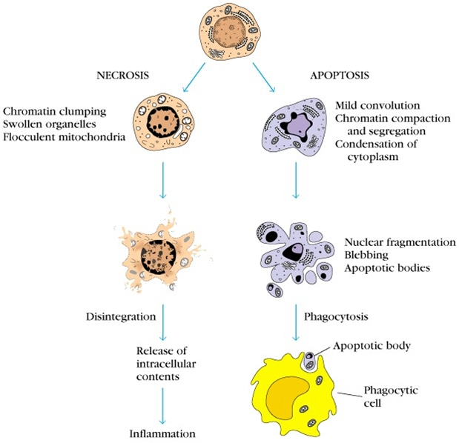
图13-3 细胞坏死与凋亡的形态区别

二、细胞凋亡
细胞凋亡（cell apoptosis）是借用古希腊语，表时细胞象秋天的树叶一样凋落的死亡方式。1972年Kerr最先提出这一概念，他发现结扎大鼠肝的左、中叶门静脉后，其周围细胞发生缺血性坏死，但由肝动脉供应区的实质细胞仍存活，只是范围逐渐缩小，其间一些细胞不断转变成细胞质小块，不伴有炎症，后在正常鼠肝中也偶然见到这一现象。
凋亡细胞的主要特征是（参见表13-2）：①染色质聚集、分块、位于核膜上，胞质凝缩，最后核断裂，细胞通过出芽的方式形成许多凋亡小体（图13-4）；②凋亡小体内有结构完整的细胞器，还有凝缩的染色体，可被邻近细胞吞噬消化，因始终有膜封闭，没有内溶物释放，故不会引起炎症；③凋亡细胞中仍需要合成一些蛋白质，但是在坏死细胞中ATP和蛋白质合成受阻或终止；④核酸内切酶活化，导致染色质DNA在核小体连接部位断裂，形成约200bp整数倍的核酸片段，凝胶电泳图谱呈梯状；⑤凋亡通常是生理性变化，而细胞坏死是病理性变化。
表13-2 细胞凋亡和细胞坏死的区别
区别点 | 细胞凋亡 | 细胞坏死
起因 | 生理或病理性 | 病理性变化或剧烈损伤
范围 | 单个散在细胞 | 大片组织或成群细胞
细胞膜 | 保持完整，一直到形成凋亡小体 | 破损
染色质 | 凝聚在核膜下呈半月状 | 呈絮状
细胞器 | 无明显变化 | 肿胀、内质网崩解
细胞体积 | 固缩变小 | 肿胀变大
凋亡小体 | 有，被邻近细胞或巨噬细胞吞噬 | 无，细胞自溶，残余碎片被巨噬细胞吞噬
基因组DNA | 有控降解，电泳图谱呈梯状 | 随机降解，电泳图谱呈涂抹状
蛋白质合成 | 有 | 无
调节过程 | 受基因调控 | 被动进行
炎症反应 | 无，不释放细胞内容物 | 有，释放内容物。
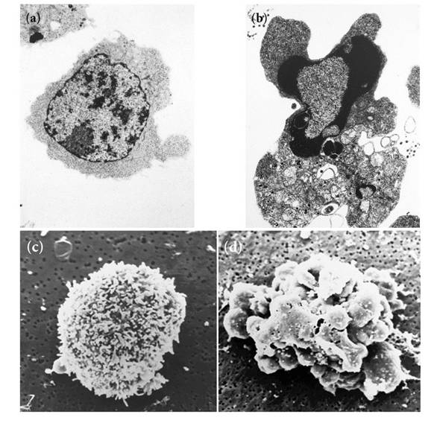
图13-4 左，正常胸腺细胞；右，凋亡胸腺细胞（注意凋亡小体）
在细胞凋亡一词出现之前，胚胎学家已观察到动物发育过程中存在着细胞程序性死亡（programmed cell death，PCD）现象，它是胚胎正常发育所必需的。近年来PCD和细胞凋亡常被做为同义词使用，但两者实质上是有差异的。首先，PCD是一个功能性概念，描述在一个多细胞生物体中，某些细胞的死亡是个体发育中一个预定的，并受到严格控制的正常组成部分，而凋亡是一个形态学概念，指与细胞坏死不同的受到基因控制的细胞死亡形式；其次，PCD的最终结果是细胞凋亡，但细胞凋亡并非都是程序化的。
线虫Caenorhabditis elegans是研究个体发育和细胞程序性死亡的理想材料。其生命周期短，细胞数量少，成熟的成虫若是雌雄同体则有959个体细胞，约2000个生殖细胞。若是雄虫则有1031个体细胞和约1000个生殖细胞。神经系统由302个细胞组成，这些细胞来自于407个前体细胞，这些前体细胞中有105个发生了程序死亡。
麻省理工学院的Robert Horvitz 领导的研究小组采用体细胞突变的方法发现共有14 个基因在C. elegans 细胞凋亡中起作用，其中在细胞凋亡的实施阶段起作用的主要有3个：Ced-3、Ced-4和Ced-9，其中Ced-3和 Ced-4的作用是诱发凋亡，在缺乏Ced-3、Ced-4的突变体中不发生凋亡，有多余细胞存在。Ced-9抑制Ced-3、Ced-4的作用，使凋亡不能发生，Ced-9功能不足导致胚胎因细胞过度凋亡而死亡。
2002年10月7日英国人悉尼·布雷诺尔、美国人罗伯特·霍维茨和英国人约翰·苏尔斯顿，因在器官发育的遗传调控和细胞程序性死亡方面的研究 ，获诺贝尔生理与医学奖（图13-5）。
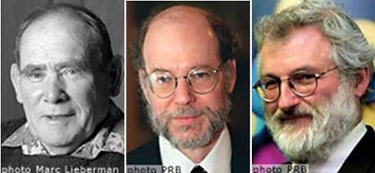
图13-5 2002年诺贝尔生理与医学奖获得者（图片来自http://www.nobel.se/）

